Sicurezza di dispositivi Windows

Sommario
1 Introduzione 3
1.1 Informazioni sul progetto 3
1.2 Abstract 3
1.3 Scopo 3
2 Analisi 4
2.1 Analisi del dominio 4
2.2 Analisi e specifica dei requisiti 4
2.3 Use case 10
2.4 Pianificazione 11
2.5 Analisi dei mezzi 12
2.5.1 Software 12
2.5.2 Hardware 12
3 Progettazione 13
3.1 Design dell’architettura della rete 13
3.2 Design dell’architettura dell’AD DS 14
3.3 Struttura dei permessi 15
3.4 Struttura Logica dei Gruppi 16
3.5 Design delle interfacce 17
3.6 Design procedurale 18
3.6.1 Procedura di autenticazione 18
3.6.2 Procedura di accesso alle cartelle 18
3.6.3 Tabella dei diritti di accesso 18
3.6.4 Schema dei gruppi 19
3.6.5 Tabella degli indirizzi IP 20
3.6.6 Procedura di creazione di un utente 20
4 Implementazione 21
5 Test 22
5.1 Protocollo di test 22
5.2 Risultati test 28
5.3 Mancanze/limitazioni conosciute 28
6 Consuntivo 29
7 Conclusioni 30
7.1 Sviluppi futuri 30
7.2 Considerazioni personali 30
8 Glossario 31
9 Sitografia 32
9.1 Sitografia 32
10 Indice delle figure 33
11 Allegati 34

Introduzione

Informazioni sul progetto
Nome: Sicurezza di dispositivi Windows

- Allievo: Thomas Nebiker
- Docente Responsabile: Guido Montalbetti
- Perito 1: xxx
- Perito 2: xxx
- Scuola: Arti e Mestieri Trevano
- Sezione: 3° anno d’informatica
- Inizio del progetto: 04.09.2026
- Fine del progetto: 18.09.2026

Abstract
È una breve e accurata rappresentazione dei contenuti di un documento, senza notazioni critiche o valutazioni. Lo scopo di un abstract efficace dovrebbe essere quello di far conoscere all’utente il contenuto di base di un documento e metterlo nella condizione di decidere se risponde ai suoi interessi e se è opportuno il ricorso al documento originale.

Scopo
Il progetto ha lo scopo di progettare e realizzare un’infrastruttura di rete sicura per un ambiente aziendale basato su sistemi Windows e Linux.

L’obiettivo principale è centralizzare l’autenticazione e la gestione degli utenti tramite l’implementazione di Active Directory Domain Services (AD DS) e del servizio DNS. Inoltre, il progetto mira a proteggere e segregare l’accesso ai dati condivisi applicando una gerarchia di permessi NTFS e gruppi.

A livello di protezione dell’infrastruttura, verrà configurato un firewall di rete per filtrare il traffico in ingresso e in uscita, consentendo unicamente i protocolli e le porte strettamente necessari al funzionamento del dominio e alla condivisione sicura dei file al fine di proteggere la rete dai malintenzionato.

Analisi

Analisi del dominio
La richiesta effettuata dal cliente è quella di sistemi di sicurezza per il proprio dispositivo windows, sarà implementato tramite dei servizi come AD DS (Active Directory Domain Services), il quale avrà il compito di mettere in sicurezza le cartelle condivise dell’azienda ma è anche applicabile in un ambiente di scolastico, ciò verrà applicato tramite i permessi che verranno gestiti da un sistemista che potrà manipolarli in caso di licenziamenti o personale assunto.
Il firewall viene configurato in modo da proteggere la rete in qui sono presenti il client rispettivamente il server windows.

Analisi e specifica dei requisiti
ID: REQ-001
Nome | Accessi degli utenti
Priorità | 1
Versione | 1.0
Note | Devono essere creati gli utenti
Sotto requisiti
001 | L’accesso al proprio account deve essere fatto tramite le credenziali configurate

ID: REQ-002
Nome | Configurazione Ruoli Server
Priorità | 1
Versione | 1.0
Note | Richiede l’amministratore locale
Sotto requisiti
001 | Installazione di Active Directory Domain Services (AD DS) e promozione a Domain Controller
002 | Configurazione del servizio DNS e del ruolo File Server

ID: REQ-003
Nome | Configurazione di rete del client Windows
Priorità | 1
Versione | 1.0
Note | Prerequisito per l'esecuzione della join al dominio Active Directory
Sotto requisiti
001 | Impostazione dell'indirizzo IP statico 192.168.100.10
002 | Impostazione della Subnet Mask 255.255.255.0 /24
003 | Impostazione del Default Gateway 192.168.100.1
004 | Impostazione del Server DNS primario verso il Server Active Directory (192.168.100.20)

ID: REQ-004
Nome | Configurazione di rete del client Linux
Priorità | 1
Versione | 1.0
Note | Configurazione tramite file d'interfaccia di rete
Sotto requisiti
001 | Impostazione dell'indirizzo IP statico 192.168.100.10
002 | Impostazione della Subnet Mask 255.255.255.0 (/24)
003 | Impostazione del Default Gateway 192.168.100.1
004 | Impostazione del Server DNS primario verso il Server Active Directory (192.168.100.20)

ID: REQ-005
Nome | Configurazione Parametri di Rete Server Windows
Priorità | 1
Versione | 1.0
Note | Da configurare sull'interfaccia di rete principale del Server
Sotto requisiti
001 | Impostazione dell'indirizzo IP statico 192.168.100.20
002 | Impostazione della Subnet Mask 255.255.255.0 (/24)
003 | Impostazione del Default Gateway 192.168.100.1
004 | Configurazione dell'indirizzo DNS primario puntante su se stesso 192.168.100.20

ID: REQ-006
Nome | Creazione e Condivisione Cartelle
Priorità | 1
Versione | 1.0
Note | -
Sotto requisiti
001 | Creazione e condivisione in rete della cartella direzione
002 | Creazione e condivisione in rete della cartella amministrazione
003 | Creazione e condivisione in rete della cartella vendite

ID: REQ-007
Nome | Configurazione Rete e Firewall (FW1)
Priorità | 1
Versione | 1.0
Note | Applicare su Firewall FW1
Sotto requisiti
001 | Configurazione della rete 192.168.100.0/24 e dell'instradamento verso Gateway 192.168.100.1
002 | Abilitazione delle regole di filtraggio per il traffico di dominio e condivisione file

ID: REQ-008
Nome | Creazione Utenze di Dominio
Priorità | 1
Versione | 1.0
Note | -
Sotto requisiti
001 | Creazione degli account utente: direttore, amministratore, segretaria, venditore, sistemista

ID: REQ-009
Nome | Creazione e Popolazione Gruppi Globali (GG)
Priorità | 1
Versione | 1.0
Note | -
Sotto requisiti
001 | Creazione del gruppo GG_direttore e aggiunta dell'utente direttore
002 | Creazione del gruppo GG_amministratore e aggiunta dell'utente amministratore
003 | Creazione del gruppo GG_segretaria e aggiunta dell'utente segretaria
004 | Creazione del gruppo GG_venditore e aggiunta dell'utente venditore
005 | Inserimento dell'utente sistemista in tutti i gruppi globali

ID: REQ-010
Nome | Creazione e Popolazione Gruppi Locali di Dominio (GL)
Priorità | 1
Versione | 1.0
Note | -
Sotto requisiti
001 | Creazione del gruppo GL_direzione e inserimento del gruppo GG_direttore
002 | Creazione del gruppo GL_amministrazione e inserimento dei gruppi GG_amministratore e GG_segretaria
003 | Creazione del gruppo GL_vendite e inserimento del gruppo GG_venditore

ID: REQ-011
Nome | Assegnazione Permessi NTFS sulle Cartelle
Priorità | 1
Versione | 1.0
Note | -
Sotto requisiti
001 | Assegnazione dei permessi NTFS sulla cartella direzione al gruppo GL_direzione
002 | Assegnazione dei permessi NTFS sulla cartella amministrazione al gruppo GL_amministrazione
003 | Assegnazione dei permessi NTFS sulla cartella vendite al gruppo GL_vendite

ID: REQ-012
Nome | Audit degli Accessi
Priorità | 1
Versione | 1.0
Note | Fase di verifica finale del sistema
Sotto requisiti
001 | Verifica che l'utente sistemista possa accedere a tutte e tre le cartelle condivise
002 | Verifica che il rispettivo utente abbia i permessi giusti sulle cartelle condivise

Use case

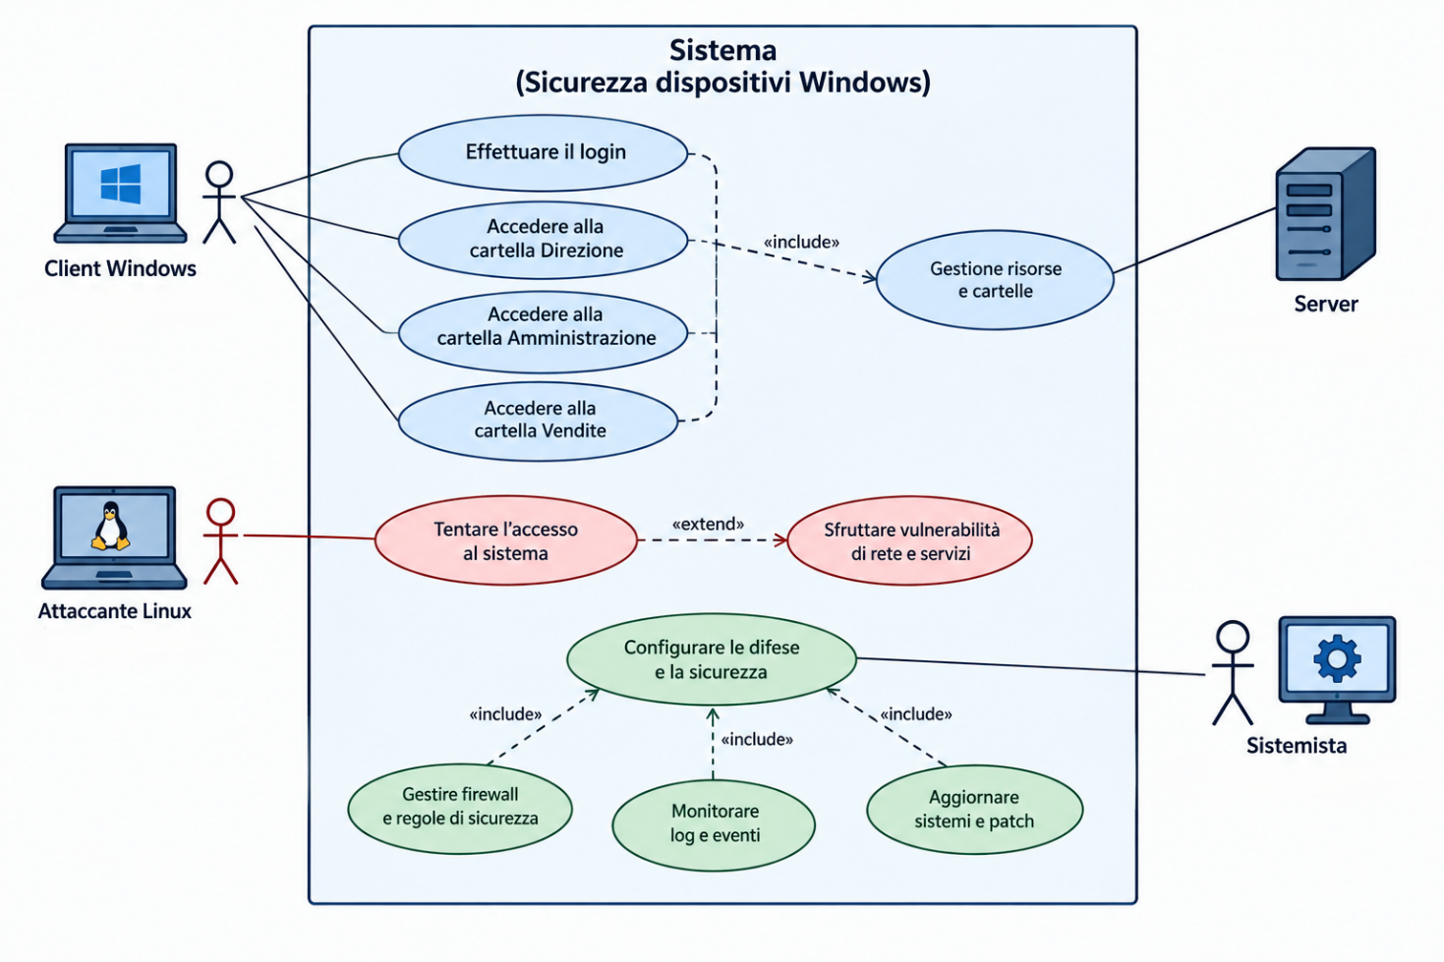
Figura 1: Use Case

Pianificazione
Prima di stabilire una pianificazione bisogna avere almeno una vaga idea del modello di sviluppo che si intende adottare. In questa sezione bisognerà inserire il modello concettuale di sviluppo che si seguirà durante il progetto. Gli elementi di riferimento per una buona pianificazione derivano da una scomposizione top-down della problematica del progetto.

La pianificazione può essere rappresentata mediante un diagramma di Gantt:

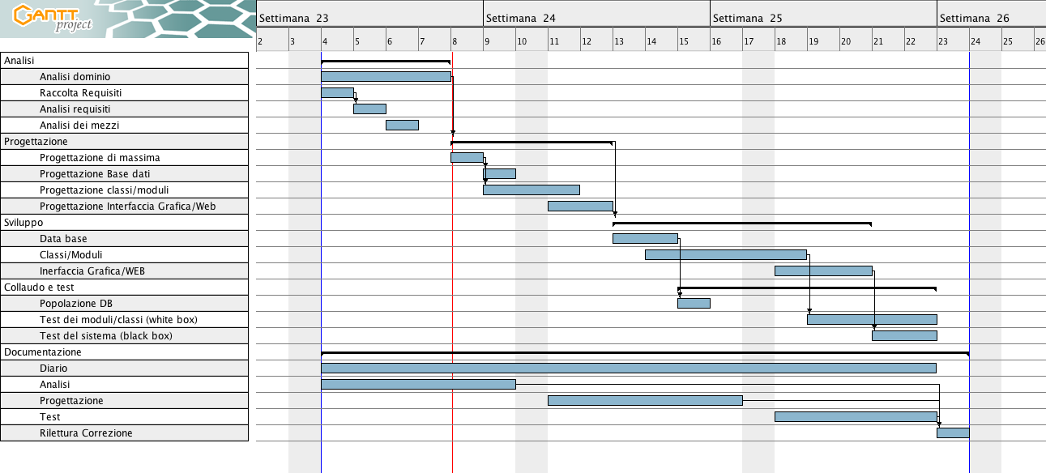
Figura 2: Esempio di diagramma di Gantt.

Se si usano altri metodi di pianificazione (p.es. scrum), dovranno apparire in questo capitolo.

Analisi dei mezzi
Il progetto prevede la configurazione di una rete locale composta da due computer client, un server e un firewall/router. Il server ospiterà le cartelle condivise; gli utenti potranno accedere solo alle risorse per cui sono autorizzati.

Software
- Sistema operativo dei client: Microsoft Windows 10.
- Sistema operativo del server:
- Server: Microsoft Windows Server [versione installata].
- Firewall: [Windows Defender Firewall oppure marca e modello del firewall/router], configurato per controllare il traffico di rete.
- Gestione di utenti e gruppi: AD DS, per creare gli account e assegnarli ai gruppi dei rispettivi reparti.
- Gestione delle cartelle condivise e dei permessi: strumenti di Windows per configurare le condivisioni e i permessi NTFS.
- Strumenti di verifica: Prompt dei comandi, utilizzati per controllare la configurazione e gli accessi.

Hardware
- Due computer client: usati dagli utenti per collegarsi alla rete e accedere alle cartelle condivise. Indicare per ciascuno modello, processore, RAM e scheda di rete.
- Server: macchina virtuale che ospita le cartelle condivise e, i servizi di gestione degli utenti.
- Firewall/router: dispositivo che collega la rete locale alla rete esterna e applica le regole di filtraggio.
- Collegamento di rete: rete cablata Ethernet o Wi-Fi, secondo l’infrastruttura disponibile.

Progettazione
Questo capitolo descrive esaustivamente come deve essere realizzato il prodotto fin nei suoi dettagli. Una buona progettazione permette all’esecutore di evitare fraintendimenti e imprecisioni nell’implementazione del prodotto.

Design dell’architettura della rete

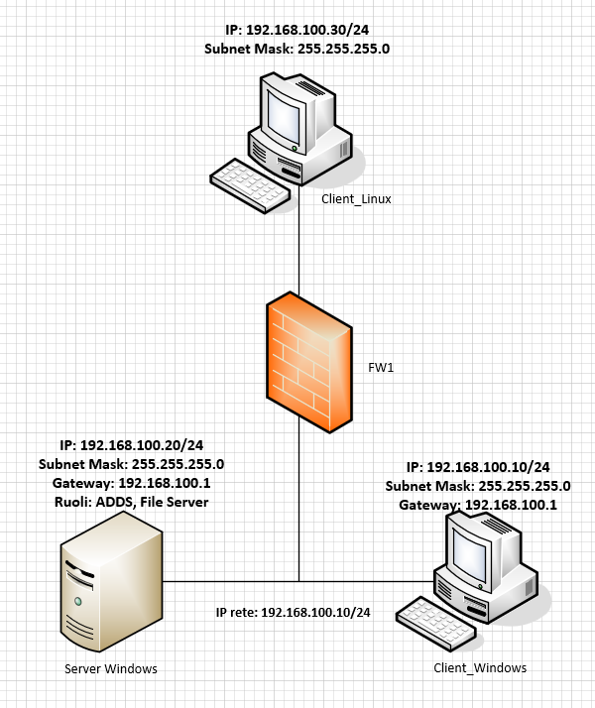
Figura 3: Architettura della rete

Design dell’architettura dell’AD DS
L’immagine rappresenta il diagramma di Use Case dell’AD DS.
Vengono rappresentati 4 utenti lavoratori mentre il 5° utente è il sistemista che avrà tutti i privilegi per poter modificare i permessi dei lavoratori, appena sotto si trovano i gruppi globali serviranno per raggruppare gli utenti che sono presenti nel dominio, in seguito i gruppi locali che hanno il compito di assegnare i permessi alle cartelle condivise.

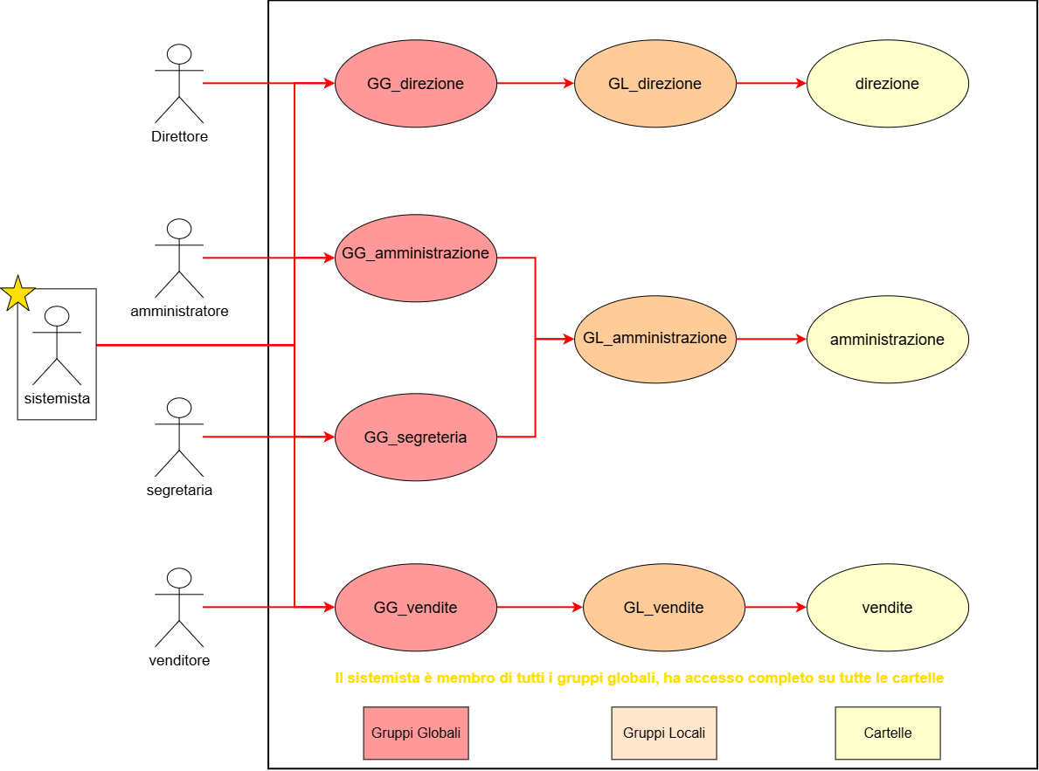
Figura 4: Design architettura AD DS

Struttura dei permessi
Utente | Cartella direzione | Cartella amministrazione | Cartella vendite
direttore | Lettura e Scrittura | Accesso Negato | Accesso Negato
amministratore | Accesso Negato | Lettura e Scrittura | Accesso Negato
segretaria | Accesso Negato | Lettura e Scrittura | Accesso Negato
venditore | Accesso Negato | Accesso Negato | Lettura e Scrittura
sistemista | Lettura e Scrittura | Lettura e Scrittura | Lettura e Scrittura

Struttura Logica dei Gruppi
Cartella direzione:
- Permesso NTFS: Assegnato a GL_direzione (Modifica / Lettura e Scrittura)
- Membro di GL_direzione: GG_direttore
- Membri di GG_direttore: Utenti direttore e sistemista

Cartella amministrazione:
- Permesso NTFS: Assegnato a GL_amministrazione (Modifica / Lettura e Scrittura)
- Membri di GL_amministrazione: GG_amministratore, GG_segretaria
- Membri dei Gruppi Globali:
  - GG_amministratore → Utenti amministratore e sistemista
  - GG_segretaria → Utenti segretaria e sistemista

Cartella vendite:
- Permesso NTFS: Assegnato a GL_vendite (Modifica / Lettura e Scrittura)
- Membro di GL_vendite: GG_venditore
- Membri di GG_venditore: Utenti venditore e sistemista

Design delle interfacce
Descrizione delle interfacce interne ed esterne del sistema e dell’interfaccia utente. La progettazione delle interfacce è basata sulle informazioni ricavate durante la fase di analisi e realizzata tramite mockups.

Design procedurale

Procedura di autenticazione
- L’utente avvia il client Windows collegato alla rete.
- Inserisce nome utente e password del dominio.
- Il client invia la richiesta di autenticazione al Domain Controller.
- Il Domain Controller verifica le credenziali tramite Active Directory.
- Se sono corrette, l’utente accede al sistema e riceve i permessi associati ai suoi gruppi.
- Se sono errate, l’accesso al dominio viene negato.
Flusso:
Utente → Client Windows → Domain Controller / Active Directory → Accesso consentito o negato

Procedura di accesso alle cartelle
- L’utente effettua l’accesso al dominio.
- Apre il percorso di rete della cartella, per esempio \\SRV-AD\Direzione.
- Il server controlla che la condivisione consenta l’accesso.
- Il server verifica i permessi NTFS associati ai gruppi dell’utente.
- Se entrambi i controlli consentono l’operazione, l’utente accede alla cartella.
- Se uno dei controlli la nega, l’accesso viene negato.
Per poter accedere, i permessi della condivisione e quelli NTFS devono consentire l’operazione. In genere si applica il permesso più restrittivo.

Tabella dei diritti di accesso
Cartella condivisa | Utente | Gruppo | Lettura | Modifica
Direzione | utente_direzione | GG_Direzione | Si | Si
Direzione | utente_amministrazione | — | No | No
Direzione | utente_vendite | — | No | No
Amministrazione | utente_amministrazione | GG_Amministrazione | Si | Si
Amministrazione | utente_direzione | — | Si | No
Amministrazione | utente_vendite | — | No | No
Vendite | utente_vendite | GG_Vendite | Si | Si
Vendite | utente_direzione | — | Si | No
Vendite | utente_amministrazione | — | No | No

Schema dei gruppi
Cartella Direzione:
Utente: Direttore
↓
Gruppo globale: GG_Direzione
↓
Permessi NTFS: lettura e modifica
↓
Cartella: \\SRV-AD\Direzione

Cartella Amministrazione:

Utente: Amministratore
↓
Gruppo globale: GG_Direzione
↓ ↓
Permessi NTFS: lettura e modifica
↓
Cartella: \\SRV-AD\Direzione

Utente: Direttore
↓
Gruppo globale: GG_Direzione
↓ ↓
Permesso NTFS: lettura
↓
Cartella: \\SRV-AD\Direzione

Utente: M. Rossi

Cartella Vendite:

Utente: Venditore
↓
Gruppo globale: GG_Direzione
↓
Permessi NTFS: lettura e modifica
↓
Cartella: \\SRV-AD\Direzione

Utente: Direttore
↓
Gruppo globale: GG_Direzione
↓ ↓
Permesso NTFS: Lettura
↓
Cartella: \\SRV-AD\Direzione

Tabella degli indirizzi IP
Dispositivo | Indirizzo IP | Subnet mask | Gateway | DNS
Server SRV-AD | 192.168.1.10 | 255.255.255.0 | 192.168.1.1 | 192.168.1.10
Client Windows | 192.168.1.20 | 255.255.255.0 | 192.168.1.1 | 192.168.1.10
Firewall FW1 | 192.168.1.1 | 255.255.255.0 | N/A. | N/A.
Client Linux | 192.168.1.30 | 255.255.255.0 | N/A. | N/A.

Procedura di creazione di un utente
Richiesta di creazione dell’account
↓
Inserimento dei dati dell’utente
↓
Creazione dell’account sul server
↓
Assegnazione al gruppo del reparto
↓
Verifica dei permessi sulle cartelle
↓
Consegna delle credenziali all’utente

Implementazione
In questo capitolo dovrà essere mostrato come è stato realizzato il lavoro. Questa parte può differenziarsi dalla progettazione in quanto il risultato ottenuto non per forza può essere come era stato progettato.
Sulla base di queste informazioni il lavoro svolto dovrà essere riproducibile.
In questa parte è richiesto l’inserimento di codice sorgente - Print Screen - di maschere solamente per quei passaggi particolarmente significativi e/o critici.
Inoltre, dovranno essere descritte eventuali varianti di soluzione o scelte di prodotti con motivazione delle scelte.
Non deve apparire nessuna forma di guida d’uso di librerie o di componenti utilizzati. Eventualmente questa va allegata.
Per eventuali dettagli si possono inserire riferimenti ai diari.

Test

Protocollo di test
Definire in modo accurato tutti i test che devono essere realizzati per garantire l’adempimento delle richieste formulate nei requisiti. I test fungono da garanzia di qualità del prodotto. Ogni test deve essere ripetibile alle stesse condizioni.

Test Case:  Riferimento: | TC-001  REQ-001 | Nome: | Verifica login utente con credenziali di account
Descrizione: | Verificare che l'accesso all'account utente avvenga esclusivamente tramite le credenziali configurate.
Prerequisiti: | Account utente creato e password configurata.
Procedura: | 1. Recarsi sulla schermata di login del sistema.  2. Inserire il nome utente e una password errata.  3. Tentare l'accesso e verificare il blocco.  4. Inserire il nome utente e la password corretta configurata.  5. Confermare il login.
Risultati attesi: | - L'accesso con password errata viene negato.  - L'accesso con credenziali corrette avviene con successo caricando il profilo utente.

Test Case:  Riferimento: | TC-002  REQ-002 | Nome: | Verifica installazione ruoli AD DS, Domain Controller e File Server
Descrizione: | Verificare l'installazione di AD DS, la promozione a DC, la presenza del DNS e del ruolo File Server.
Prerequisiti: | Server Windows avviato con credenziali dell'amministratore locale.
Procedura: | 1. Aprire Server Manager sul Server Windows.  2. Controllare nella dashboard la presenza dei ruoli AD DS, DNS e File and Storage Services.  3. Aprire il prompt dei comandi (CMD) ed eseguire: dcdiag  4. Aprire la console DNS ed eseguire una risoluzione di prova (nslookup localhost).
Risultati attesi: | - Tutti i ruoli risultano installati e attivi.  - Il comando dcdiag conferma che il server opera correttamente come Domain Controller e il DNS risolve i nomi locale/dominio.

Test Case:  Riferimento: | TC-003  REQ-003 | Nome: | Verifica configurazione parametri di rete Client Windows
Descrizione: | Verificare l'impostazione corretta dell'indirizzo IP, Subnet Mask, Gateway e DNS su Client Windows.
Prerequisiti: | Client Windows avviato e collegato alla rete locale.
Procedura: | 1. Aprire il prompt dei comandi (CMD) su Client Windows.  2. Eseguire il comando: ipconfig /all  3. Verificare i valori per la scheda di rete principale.  4. Eseguire: ping 192.168.100.1 (Gateway)  5. Eseguire: ping 192.168.100.20 (Server AD)
Risultati attesi: | - IPv4: 192.168.100.10  - Subnet Mask: 255.255.255.0  - Default Gateway: 192.168.100.1  - DNS Primario: 192.168.100.20  - I test di ping restituiscono esito positivo senza perdita di pacchetti.

Test Case:  Riferimento: | TC-004  REQ-004 | Nome: | Verifica configurazione parametri di rete Client Linux
Descrizione: | Verificare la configurazione di rete statica e del server DNS sul Client Linux tramite file di interfaccia.
Prerequisiti: | Client Linux avviato e collegato alla rete locale.
Procedura: | 1. Aprire il terminale su Client Linux.  2. Eseguire il comando: ip addr show  3. Eseguire il comando: ip route show  4. Eseguire il comando: cat /etc/resolv.conf  5. Eseguire: ping -c 4 192.168.100.20
Risultati attesi: | - IP: 192.168.100.10 (o IP assegnato secondo schema /24)  - Subnet Mask: 255.255.255.0  - Gateway: 192.168.100.1  - Nameserver DNS: 192.168.100.20  - Comunicazione via ping funzionante.

Test Case:  Riferimento: | TC-005  REQ-005 | Nome: | Verifica parametri di rete e ciclo DNS locale del Server Windows
Descrizione: | Verificare la configurazione IP del Server Windows e il puntamento del DNS primario su sé stesso.
Prerequisiti: | Server Windows acceso.
Procedura: | 1. Aprire il prompt dei comandi (CMD) o PowerShell sul Server Windows.  2. Eseguire il comando: ipconfig /all  3. Verificare l'indirizzo IPv4, Subnet, Gateway e Server DNS.  4. Eseguire: nslookup 192.168.100.20
Risultati attesi: | - IP: 192.168.100.20  - Subnet Mask: 255.255.255.0  - Gateway: 192.168.100.1  - Server DNS: 192.168.100.20.  - Il servizio DNS risponde risolvendo l'indirizzo IP del Server.

Test Case:  Riferimento: | TC-006  REQ-006 | Nome: | Verifica creazione e condivisione cartelle di rete
Descrizione: | Verificare la presenza delle cartelle direzione, amministrazione e vendite e la loro condivisione in rete.
Prerequisiti: | REQ-02 e REQ-05 completati sul Server Windows.
Procedura: | 1. Aprire la gestione condivisioni o CMD sul Server.  2. Eseguire il comando: net share  3. Da un client di rete, aprire Esplora File e digitare la barra percorso: \\192.168.100.20\
Risultati attesi: | Le tre cartelle direzione, amministrazione e vendite compaiono nell'elenco delle risorse condivise di rete ed usufruibili.

Test Case:  Riferimento: | TC-007  REQ-007 | Nome: | Verifica regole di rete, instradamento e filtraggio Firewall FW1
Descrizione: | Verificare la configurazione della subnet 192.168.100.0/24, il routing ed il filtraggio del traffico sul Firewall FW1.
Prerequisiti: | Firewall FW1 acceso e interfacce di rete collegate.
Procedura: | 1. Effettuare un traceroute/tracert da un client verso il gateway per verificare l'instradamento su 192.168.100.1.  2. Testare le porte di dominio/condivisione da client eseguendo via PowerShell:  Test-NetConnection -ComputerName 192.168.100.20 -Port 445 (SMB)  Test-NetConnection -ComputerName 192.168.100.20 -Port 53 (DNS)
Risultati attesi: | L'instradamento del traffico verso 192.168.100.1 avviene correttamente e i test di connessione sulle porte 445 e 53 restituiscono esito positivo.

Test Case:  Riferimento: | TC-008  REQ-008 | Nome: | Verifica creazione utenze di dominio
Descrizione: | Verificare che tutte le utenze aziendali richieste siano state create correttamente in Active Directory.
Prerequisiti: | Server Domain Controller operativo.
Procedura: | 1. Aprire la console Utenti e computer di Active Directory.  2. Navigare nell'Unità Organizzativa/Container degli Utenti.  3. Verificare la presenza degli account.
Risultati attesi: | Gli account direttore, amministratore, segretaria, venditore e sistemista risultano presenti, attivi e correttamente configurati.

Test Case:  Riferimento: | TC-009  REQ-009 | Nome: | Verifica creazione e associazione Gruppi Globali
Descrizione: | Verificare la creazione dei Gruppi Globali, l'assegnazione dei relativi utenti ed il popolamento completo dell'utente sistemista.
Prerequisiti: | REQ-08 completato.
Procedura: | 1. In Utenti e computer di Active Directory, verificare la presenza dei gruppi GG_direttore, GG_amministratore, GG_segretaria, GG_venditore.  2. Aprire la scheda Membri di ciascun gruppo per verificare l'utente assegnato.  3. Aprire le proprietà dell'utente sistemista e selezionare la scheda Membro di.
Risultati attesi: | - GG_direttore contiene direttore  - GG_amministratore contiene amministratore  - GG_segretaria contiene segretaria  - GG_venditore contiene venditore  - L'utente sistemista risulta membro di tutti e quattro i Gruppi Globali.

Test Case:  Riferimento: | TC-010  REQ-010 | Nome: | Verifica creazione e associazione Gruppi Locali di Dominio
Descrizione: | Verificare la creazione dei Gruppi Locali di Dominio e l'inserimento al loro interno dei rispettivi Gruppi Globali.
Prerequisiti: | REQ-09 completato.
Procedura: | 1. Aprire Utenti e computer di Active Directory.  2. Verificare l'esistenza dei gruppi GL_direzione, GL_amministrazione, GL_vendite.  3. Aprire le proprietà del gruppo GL_direzione e controllare la scheda Membri.  4. Controllare i membri di GL_amministrazione.  5. Controllare i membri di GL_vendite.
Risultati attesi: | - GL_direzione contiene il gruppo GG_direttore  - GL_amministrazione contiene i gruppi GG_amministratore e GG_segretaria  - GL_vendite contiene il gruppo GG_venditore

Test Case:  Riferimento: | TC-011  REQ-011 | Nome: | Verifica assegnazione permessi NTFS sulle cartelle condivise
Descrizione: | Verificare che le ACL/permessi NTFS delle cartelle condivise siano assegnati esclusivamente ai relativi Gruppi Locali (GL).
Prerequisiti: | REQ-06 e REQ-10 completati.
Procedura: | 1. Aprire Esplora File sul Server Windows e fare clic con il tasto destro sulla cartella direzione -> Proprietà -> Sicurezza.  2. Ripetere l'operazione per le proprietà della cartella amministrazione.  3. Ripetere l'operazione per le proprietà della cartella vendite.
Risultati attesi: | - La scheda Sicurezza di direzione attribuisce i permessi a GL_direzione.  - La scheda Sicurezza di amministrazione attribuisce i permessi a GL_amministrazione.  - La scheda Sicurezza di vendite attribuisce i permessi a GL_vendite.

Test Case:  Riferimento: | TC-012  REQ-012 | Nome: | Verifica Audit degli Accessi sulle cartelle condivise
Descrizione: | Verificare l'accesso globale dell'utente sistemista su tutte le cartelle e la corretta limitazione/accesso degli altri utenti secondo i permessi impostati.
Prerequisiti: | REQ-011 completato  client configurato  connesso al dominio
Procedura: | 1. Effettuare il login da client con l'utente sistemista e tentare l'accesso in lettura/scrittura su:  \\192.168.100.20\direzione  \\192.168.100.20\amministrazione  \\192.168.100.20\vendite  2. Effettuare il login con l'utente venditore e tentare l'accesso su:  \\192.168.100.20\vendite (corretto)  \\192.168.100.20\direzione (divieto).  3. Effettuare il login con segretaria e tentare l'accesso su \\192.168.100.20\amministrazione (corretto)  \\192.168.100.20\vendite (divieto).
Risultati attesi: | L'utente sistemista accede ed opera con successo in tutte e tre le cartelle condivise. Ciascun altro utente accede esclusivamente alla cartella di propria pertinenza, ricevendo errore di "Accesso Negato" se tenta di accedere alle altre.

Risultati test
Tabella riassuntiva in cui si inseriscono i test riusciti e non del prodotto finale. Se un test non riesce e viene corretto l’errore, questo dovrà risultare nel documento finale come riuscito (la procedura della correzione apparirà nel diario), altrimenti dovrà essere descritto l’errore con eventuali ipotesi di correzione.

Mancanze/limitazioni conosciute
Descrizione con motivazione di eventuali elementi mancanti o non completamente implementati, al di fuori dei test case. Non devono essere riportati gli errori e i problemi riscontrati e poi risolti durante il progetto.

Consuntivo
Consuntivo del tempo di lavoro effettivo e considerazioni riguardo le differenze rispetto alla pianificazione (cap. 1.7) (ad esempio Gantt consuntivo).

Conclusioni
Quali sono le implicazioni della mia soluzione? Che impatto avrà? Cambierà il mondo? È un successo importante? È solo un’aggiunta marginale o è semplicemente servita per scoprire che questo percorso è stato una perdita di tempo? I risultati ottenuti sono generali, facilmente generalizzabili o sono specifici di un caso particolare? ecc.

Sviluppi futuri
Migliorie o estensioni che possono essere sviluppate sul prodotto.

Considerazioni personali
Cosa ho imparato in questo progetto? ecc.

Glossario
Inserite una semplice tabella con due colonne che spieghi i termini specifici del progetto (lista dei termini in ordine alfabetico A-Z)

Esempio:
Termine | Significato
ACL (Access Control List) | elenco di regole associate a una risorsa (es. file o cartella) che definisce quali utenti o gruppi possiedono specifici permessi di accesso.
Active Directory Domain Services (AD DS) | servizio di directory sviluppato da Microsoft per gestire in modo centralizzato utenti, computer, gruppi e criteri di sicurezza all'interno di una rete Windows
Audit degli accessi | procedura di controllo e verifica volta ad accertare che gli utenti possano accedere esclusivamente alle risorse per cui sono autorizzati.
Autenticazione | processo informatico che verifica l'identità di un utente o di un dispositivo tramite credenziali.
Client | dispositivo (nel progetto Windows 10 o Linux) utilizzato dall'utente finale per autenticarsi e accedere ai servizi messi a disposizione dal server.
Default Gateway | nodo di rete (nel progetto il firewall con IP 192.168.100.1) che instrada i pacchetti verso reti esterne o differenti subnet.
dcdiag | strumento da riga di comando di Windows per analizzare lo stato di salute e il corretto funzionamento di un Domain Controller.
Domain Name System (DNS) | servizio di rete che risolve i nomi host o di dominio nei rispettivi indirizzi IP

- servizio di rete che risolve i nomi host o di dominio nei rispettivi indirizzi IP
- Domain Controller (DC): server Windows su cui risiede il database di Active Directory e che gestisce l'autenticazione delle utenze del dominio.
- Esplora File: interfaccia grafica di gestione del file system in ambiente Windows, usata anche per accedere ai percorsi di rete (es. \\192.168.100.20\...).
- File Server: ruolo del server dedicato alla gestione, archiviazione e condivisione sicura di cartelle e file all'interno della rete locale.
- Firewall: dispositivo o software di sicurezza posto a protezione della rete (FW1) con il compito di filtrare il traffico in ingresso e in uscita secondo regole definite.
- Gantt: diagramma a barre utilizzato per la pianificazione temporale e la gestione delle fasi di un progetto.
- Gruppo Globale (GG): tipologia di gruppo di Active Directory (es. GG_direttore, GG_venditore) usata principalmente per raggruppare account utente con mansioni simili.
- Gruppo Locale di Dominio (GL): tipologia di gruppo di Active Directory (es. GL_direzione, GL_vendite) a cui vengono assegnati direttamente i permessi NTFS sulle risorse condivise.
- Indirizzo IP (IPv4): etichetta numerica (a 32 bit) che identifica in modo univoco un dispositivo all'interno di una rete (es. 192.168.100.10).
- ipconfig: comando Windows per visualizzare i parametri di rete assegnati alle schede di rete (indirizzo IP, subnet mask, gateway, DNS).
- Join al dominio: operazione con cui una macchina client viene registrata e associata al dominio Active Directory, consentendo il login con le credenziali centralizzate.
- LAN (Local Area Network): rete di telecomunicazioni che collega computer e periferiche all'interno di un'area limitata (es. 192.168.100.0/24).
- Linux: sistema operativo open-source configurato nel progetto come client di rete tramite file di interfaccia.
- net share: comando da riga di comando in Windows per creare, visualizzare o modificare le cartelle condivise in rete.
- nslookup: comando di diagnostica per verificare la risoluzione dei nomi e il corretto funzionamento del server DNS.
- NTFS (New Technology File System): file system proprietario di Microsoft che implementa una gestione avanzata della sicurezza e dei permessi sui file e sulle cartelle.
- Ping: utility diagnostica di rete che impiega pacchetti ICMP per verificare la raggiungibilità e la latenza verso un altro dispositivo.
- PowerShell: interfaccia a riga di comando e linguaggio di scripting avanzato utilizzato in ambiente Windows per l'amministrazione di sistema.
- Prompt dei comandi (CMD): interprete a riga di comando predefinito dei sistemi operativi Windows.
- Requisito (REQ): specifica tecnica o funzionale che descrive un obiettivo o una condizione indispensabile che il sistema deve soddisfare.
- SMB (Server Message Block): protocollo di condivisione file in rete operante tipicamente sulla porta 445.
- Subnet Mask: maschera di bit usata nelle reti IP (es. 255.255.255.0 o /24) per separare la porzione di rete dall'identificativo dell'host.
- Test Case (TC): insieme di condizioni, prerequisiti, passi operativi e risultati attesi definiti per verificare la conformità di un requisito.
- Test-NetConnection: cmdlet di PowerShell usato per verificare la connettività di rete e la risposta su una specifica porta TCP (es. porte 445 e 53).
- tracert / traceroute: strumento per tracciare il percorso dei pacchetti IP verso la destinazione e controllare i nodi di instradamento.
- Unità Organizzativa (OU) / Container: elemento strutturale di Active Directory usato per contenere e organizzare logicamente utenti, gruppi e computer.
- Use Case: modello grafico e descrittivo che rappresenta le interazioni tra gli attori (utenti, attaccante, sistemista) e il sistema software/rete.

Sitografia

Sitografia
- URL del sito (se troppo lungo solo dominio, evt completo nel diario),
- Eventuale titolo della pagina (in italico),
- Data di consultazione (GG-MM-AAAA).

Esempio:
- http://standards.ieee.org/guides/style/section7.html, IEEE Standards Style Manual, 07-06-2008.

Indice delle figure
Figura 1: Use Case 10
Figura 2: Esempio di diagramma di Gantt. 11
Figura 3: Architettura della rete 13
Figura 4: Design architettura AD DS 14

Allegati
Elenco degli allegati, esempio:
- Diari di lavoro
- Codici sorgente/documentazione macchine virtuali
- Istruzioni di installazione del prodotto (con credenziali di accesso) e/o di eventuali prodotti terzi
- Documentazione di prodotti di terzi
- Eventuali guide utente / Manuali di utilizzo
- Mandato e/o QdC
- Prodotto
- …

